羅馬尼亞基本資訊
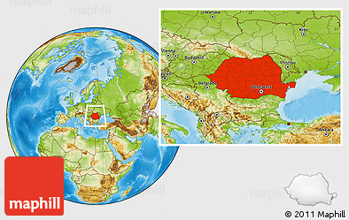
首都 |  | 布加勒斯特
土地面積 |  | 23萬8,391平方公里
國慶日 |  | 12月 1日
人口 |  | 1,950萬人 (2018)
與台灣時差 |  | -6小時
語言 |  | 羅馬尼亞語
宗教 |  | 東正教
通訊 |  | 國碼40
幣別 |  | 羅馬尼亞幣 (RON) ( 1 US$=4.24 RON ) (2019.04)
國內生產毛額/  人均國內生產毛額 |  | 2,277億美元/ 12,189美元 (2018)
失業率 |  | 3.8% (2018)
經濟成長率 |  | 4.1% (2018)
通貨膨脹率 |  | 4.6% (2017)
貿易 |  | - 貿易總額：1,775億美元 (2018)  - 進口額：978億美元  - 出口額：797億美元  - 與我貿易總額：3億1,649萬美元 (2018)  - 進口額：1億1,525萬美元  - 出口額：2億123萬美元

